2017. gada 7. oktobrī:



**\*Maršruta Nr.6813 reisus izpildīs līdz/no pieturvietai “Kazdanga” (š.g.7. oktobrī)**

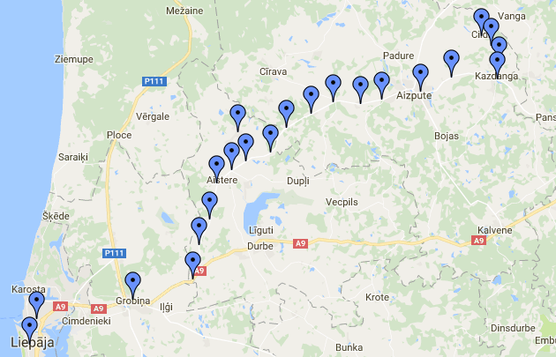



**\*Maršruta Nr.6813 reisus izpildīs līdz/no pieturvietai “Kazdanga” (š.g.7. oktobrī)**

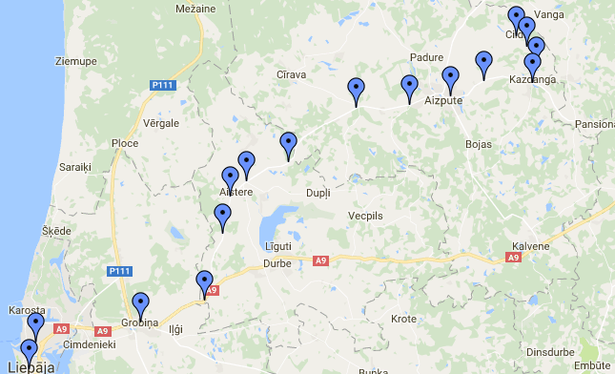

2017. gada 8. oktobrī



**\*Maršruta Nr.6905 reisus izpildīs līdz/ pieturvietai “Kalēti” (š.g.8. oktobrī)**

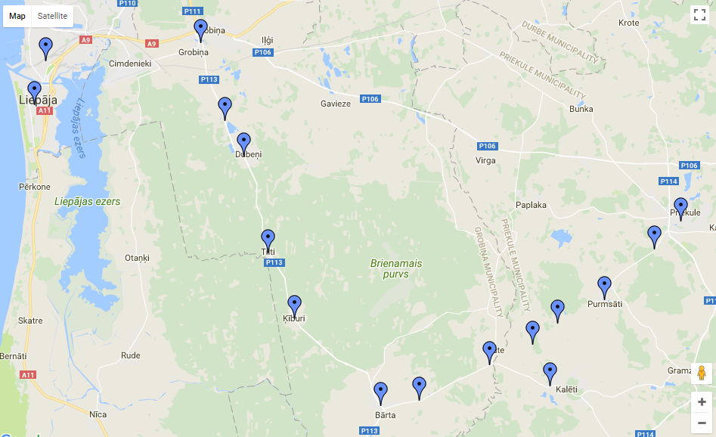



**\*Maršruta Nr.6905 reisus izpildīs līdz/ pieturvietai “Kalēti” (š.g.8. oktobrī)**

